《安全评价报告信息公布表》
机构名称 | 重庆市安全生产科学研究有限公司 |  |  |  |  | 资质证号 |  |  | APJ-（渝）-001
委托单位 | 永靖县鸿旺烟花爆竹经销有限公司
项目名称 | 永靖县鸿旺烟花爆竹经销有限公司烟花爆竹储存仓库安全现状评价报告
项目类别 | □预评价 ☑现状评价 □验收评价 □ 其他
所属业务类别 |  | 烟花爆竹制造业
安全评价过程控制情况
安全评价项目管理 | 项目组组长 |  |  |  | 技术负责人 |  |  |  |  | 过程控制负责人
安全评价项目管理 | 白建明 |  |  |  | 蔡治勇 |  |  |  |  | 冯皓
编制过程 | 报告编制人 |  |  | 报告提交日期 |  |  |  | 报告审核人 |  |  |  | 报告审批人
编制过程 | 李俊强 |  |  | 2021.7 |  |  |  | 蔡治勇 |  |  |  | 蔡治勇
姓 名 | 认定专业 |  | 安全评价师从业识别卡/证书编号 |  |  |  |  | 注册安全工程师  注册证号 |  |  |  |  | 是否专职
白建明 | 机电 |  | 032574 |  |  |  |  | 19070022131 |  |  |  |  | 是
田祖伟 | 安全 |  | 030719 |  |  |  |  |  |  |  |  |  | 是
李俊强 | 化工工艺 |  | 033925 |  |  |  |  |  |  |  |  |  | 是
常鹏程 | 火炸药 |  | 025840 |  |  |  |  |  |  |  |  |  | 是
唐波 | 机械 |  | 035894 |  |  |  |  |  |  |  |  |  | 是
蔡治勇 | 热能与动力火工 |  | 003832 |  |  |  |  | 55080052964 |  |  |  |  | 是
冯皓 | 化工机械 |  | 003832 |  |  |  |  | 55130140330 |  |  |  |  | 是
刘国勇 | 给排水 |  | 1800000000100099 |  |  |  |  | 0016637 |  |  |  |  | 是
项目简介 | 项目简介：  永靖县鸿旺烟花爆竹经销有限公司成立于2013年3月21日，住所：甘肃省临夏州永靖县刘家峡镇罗川村二社188号，法定代表人李兴刚，属有限责任公司（自然人投资或控股），注册资金20万元，公司主要从事烟花爆竹批发、零售。  永靖县鸿旺烟花爆竹经销有限公司已于2021年1月21日取得由临夏回族自治州应急管理局颁发的烟花爆竹经营（批发）许可证，编号（甘）PF〔2018〕00018号，许可证有效期为2018年8月28日至2021年8月27日。。  现场勘察照片：  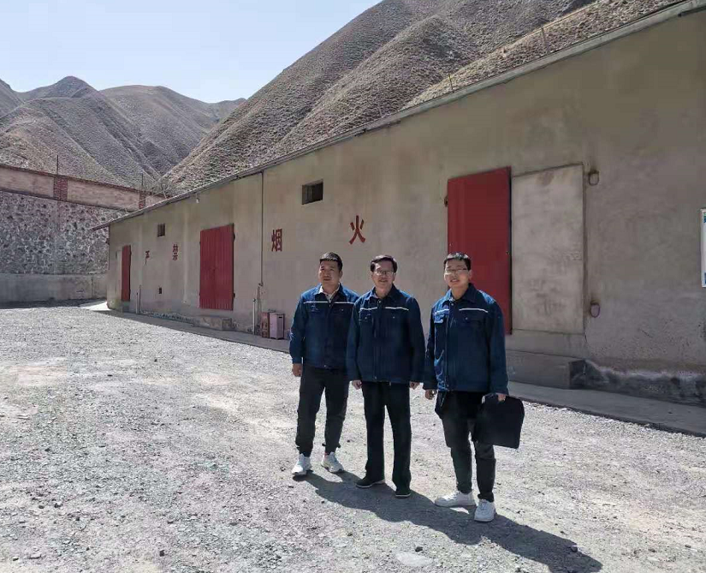
现场开展工作情况 | 勘验人员 |  | 勘验时间 |  |  |  | 勘验任务 |  |  |  | 勘验中的问题
现场开展工作情况 | 白建明  李俊强 |  | 2021.4.16 |  |  |  | 对烟花爆竹仓库区总平面布置、储存设施、公用工程及辅助设施、周边环境及人员管理和安全培训、应急救援等方面进行勘查。 |  |  |  | 库房门口部分2.5m停车线已褪色  ③库房南侧墙体部分区域出现下沉、裂缝  ③库房南侧防火分区内无温湿度计  库区库房定级定量标志牌上“库管人员”和“安全管理人员”与持证人员不一致。  值班室未配备应急灯  ③库房存放相关部门收缴的烟花爆竹成品

